  - Apresentação e análise crítica de indicadores de desempenho
Este subitem tem por objeto a identificação dos resultados dos indicadores utilizados para monitorar e avaliar o desempenho operacional do IFAM, incluindo análise comparativa dos índices previstos e observados relativamente ao exercício de referência do relatório de gestão.

    - Apresentação e análise dos indicadores de desempenho conforme deliberação do Tribunal de Contas da União
Tabela 3 Tabela de Indicadores
Indicadores |  | Fórmula de Cálculo | Exercícios
 |  |  | 2015 | 2014 | 2013 | 2012 | 2011
Acadêmicos | Relação Candidato/Vaga | Tabela 4 |  | 3,67 | 4,04 | 4,21 | 5,27
 | Relação Ingressos/Aluno | Tabela 4 |  | 29,09 | 30,98 | 31,08 | 29,01
 | Relação Concluintes/Aluno | Tabela 4 |  | 41,15 | 9,12 | 8,6 | 3,52
 | Índice de Eficiência Acadêmica – Concluintes | Tabela 4 |  | 93,79 | 61,87 | 44,9 | 12,14
 | Índice de Retenção do Fluxo Escolar | Tabela 4 |  | 13,54 | 51,24 | 50,1 | 20,83
 | Relação de Alunos/Docente em Tempo Integral | Tabela 4 |  | 33,21 | 36,66 | 35,12 | 28,02
Administrativos | Gastos Correntes por Aluno | Tabela 4 |  | 8.172,82 | 8.056,97 | 6.604,80 | 7.467,51
 | Percentual de Gastos com Pessoal | Tabela 4 |  | 71,30 | 55,01 | 55,49 | 56,40
 | Percentual de Gastos com outros Custeios | Tabela 4 |  | 23,94 | 22,60 | 24,21 | 26,50
 | Percentual de Gastos com Investimentos | Tabela 4 |  | 4,76 | 22,39 | 17,55 | 19,38
Socioeconômico | Número de Alunos Matriculados por Renda per Capita Familiar (0 – 0,5SM) | - |  | 57,95 | 66,48 | 53,43 | 7,42
 | Número de Alunos Matriculados por Renda per Capita Familiar (0,5 – 1SM) | - |  | 30,54 | 24,62 | 30.99 | 13,09
 | Número de Alunos Matriculados por Renda per Capita Familiar (1 – 1,5SM) | - |  | 9,81 | 8,79 | 11.01 | 27,15
 | Número de Alunos Matriculados por Renda per Capita Familiar (1,5 – 2,5SM) | - |  | 1,49 | 0,11 | 3,05 | 22,66
 | Número de Alunos Matriculados por Renda per Capita Familiar (2,5 – 3SM) | - |  | 0,16 | 0 | 0,96 | 8,20
 | Número de Alunos Matriculados por Renda per Capita Familiar (Acima de 3SM) | - |  | 0,03 | 0 | 0,57 | 21,48
Gestão de Pessoas | Índice de Titulação do Corpo Docente | 7 |  | 3,28 | 3,27 | 3,24 | 3,30
Obs.: A fórmula de Cálculo corresponde às linhas da Tabela 4
Fonte: DEPI, PROEN e PROAD

Tabela 4 Fórmula de Cálculo dos Indicadores
Indicadores |  | Fórmula de Cálculo
Acadêmicos | Relação Candidato/Vaga
 | Relação Ingressos/Aluno
 | Relação Concluintes/Aluno
 | Índice de Eficiência Acadêmica - Concluintes
 | Índice de Retenção do Fluxo Escolar
 | Relação de Alunos/Docente em Tempo Integral
Administrativos | Gastos Correntes por Aluno
 | Percentual de Gastos com Pessoal
 | Percentual de Gastos com outros Custeios
 | Percentual de Gastos com Investimentos
Socioeconômico | Número de Alunos Matriculados por Renda per Capita Familiar | Número de Alunos na Faixa x100  Total de Alunos
Gestão de Pessoas | Índice de Titulação do Corpo Docente

    - Análises dos Resultados dos indicadores de Gestão
Análise do ano anterior
No tocante aos índices da relação número de candidatos inscritos por vagas ofertadas para o ano letivo de 2014, observa-se que a demanda por escolarização nos Cursos apresentou leve queda em referência ao ano letivo de 2013 e, propriamente, à série dos últimos Exercícios. Desta feita, o percentual de ingressos resultou delineado tanto em relação ao primeiro indicador quanto à série trabalhada.
Contudo, os dados revelam uma discrepância considerável em termos de relação concluintes/alunos; uma vez que os percentuais da série histórica não apresentam nem de longe variações de tal magnitude. É correto apontar caminhos explicativos para o percentual dissonante. Compreende-se que a prática de não “fechamento” do Sistema Q-Acadêmico em determinados semestres letivos por parte das autoridades acadêmicas imbuídas para esta tarefa pode ser uma das explicações fundantes do número ora apresentado.
De acordo com o indicador eficiência acadêmica-concluintes, o dado mostra alta crescente frente ao número do ano de 2013 e, principalmente, no tocante à série histórica; revelando maior número de ingresso em detrimento ao número de finalização dos cursos; o que aponta para um fluxo irregular entre “entrada” e “saída” dos alunos.
Quanto aos dados do indicador retenção do fluxo escolar, o índice de 2014 apresenta significativa baixa frente à série histórica, chamando atenção para sua contraposição no que diz respeito aos Exercícios de 2012 e 2013.
Por último, o percentual advindo do indicador relação de alunos/docente em tempo integral continua estável no tocante à série histórica e, pontualmente, em comparação aos Exercícios de 2012 e 2013, demonstrando equilíbrio deste indicador ano a ano.
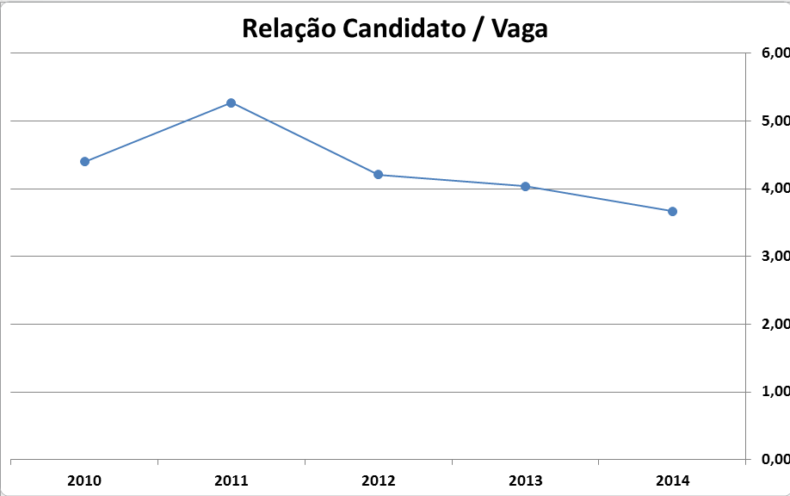
Figura 28 Relação Candidato x Vaga
Fonte: CEPI
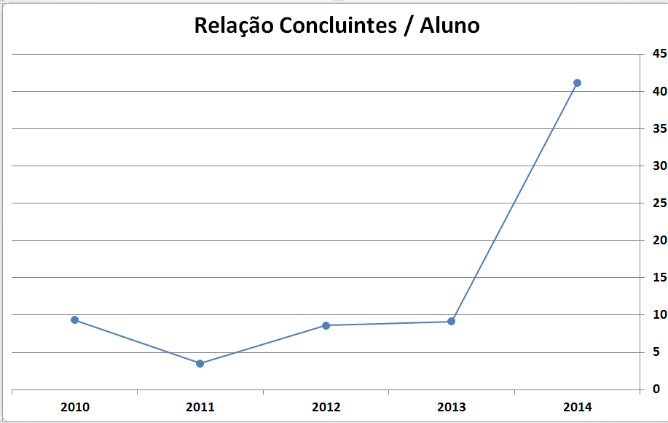
Figura 29 Relação Concluinte Aluno
Fonte: CEPI

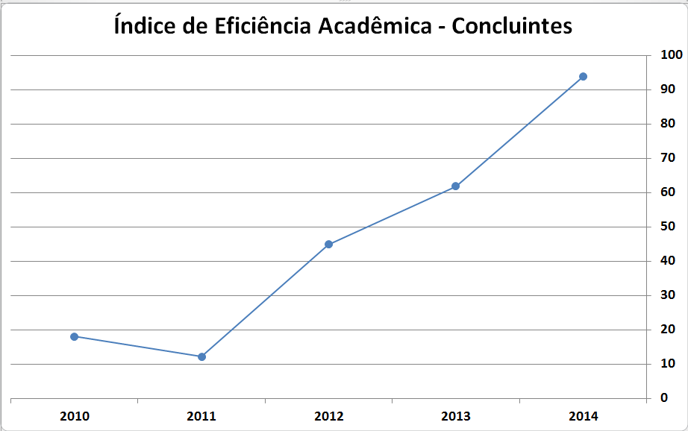
Figura 30 Índice de Eficiência Acadêmica - Concluintes
Fonte:CEPI

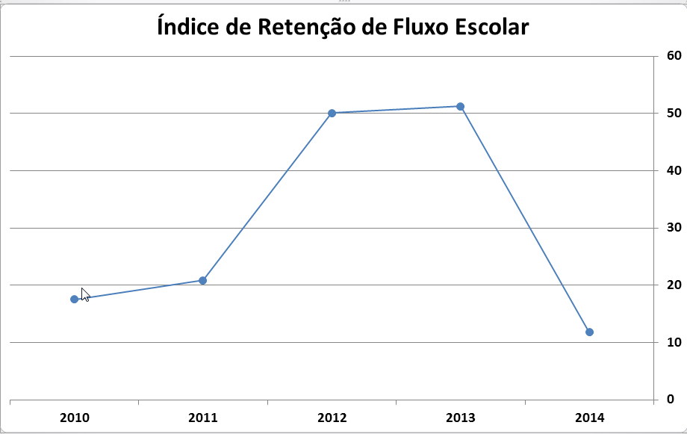
Figura 31 Índice de Retenção de Fluxo Escolar
Fonte:CEPI

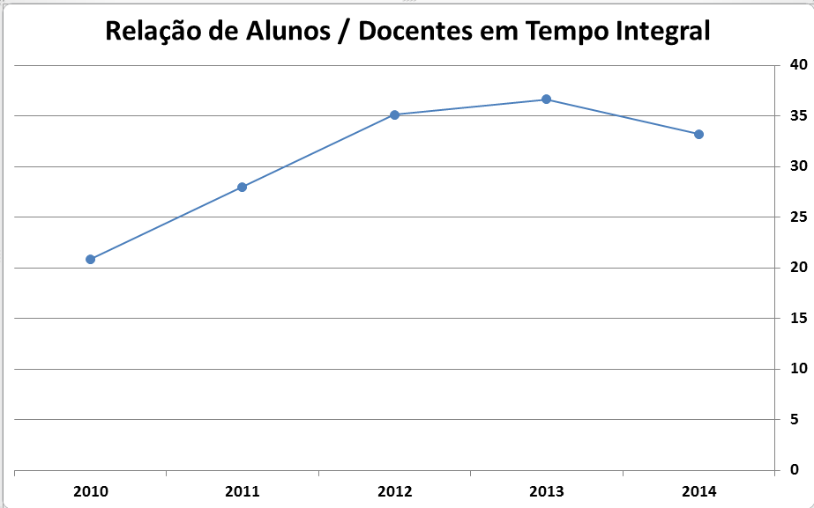
Figura 32 Relação de Alunos x Docentes em Tempo Integral
Fonte:CEPI

Tabela 35 Relação Candidato Vaga
RELAÇÃO CANDIDATO POR VAGA
Campus | Vagas | Inscritos | Índice
Coari | 240 | 1876 | 7,82
Eirunepé | 160 | 158 | 0,99
Humaitá | 280 | 742 | 2,65
Itacoatiara | 240 | 361 | 1,50
Lábrea | 265 | 1647 | 6,22
Manaus Centro | 2141 | 9525 | 4,45
Manaus Distrito Industrial | 504 | 2026 | 4,02
Manaus Zona Leste | 863 | 1491 | 1,73
Manacapuru | 80 | 80 | 1,00
Maués | 105 | 1140 | 10,86
Parintins | 430 | 1394 | 3,24
Presidente Figueiredo | 320 | 1357 | 4,24
São Gabriel da Cachoeira | 360 | 1275 | 3,54
Tabatinga | 320 | 1028 | 3,21
Tefé | 350 | 347 | 0,99
IFAM | 6.658 | 24.447 | 3,67
Fonte: Relatório extraído do sistema Q-Seleção, em 23/02/2015

Tabela 36 Relação Concluintes x Alunos 2014
RELAÇÃO CONCLUINTES X ALUNOS
Campus | Concluintes | Integralizados | Matriculados | Índice
Coari | 1 | 0 | 1442 | 0,069
Eirunepé | 0 | 262 | 158 | 0,000
Humaitá | 0 | 0 | 742 | 0,000
Itacoatiara | 0 | 75 | 361 | 0,000
Lábrea | 146 | 664 | 1129 | 12,932
Manaus Centro | 135 | 3057 | 8887 | 1,519
Manaus Distrito Industrial | 77 | 768 | 1743 | 4,418
Manaus Zona Leste | 2 | 534 | 1324 | 0,151
Manacapuru | 0 | 0 | 75 | 0,000
Maués | 15 | 433 | 790 | 1,899
Parintins | 135 | 581 | 1021 | 13,222
Presidente Figueiredo | 73 | 589 | 959 | 7,612
São Gabriel da Cachoeira | 131 | 198 | 889 | 14,736
Tabatinga | 50 | 492 | 722 | 6,925
Tefé | 0 | 55 | 347 | 0,000
IFAM | 765 | 7.708 | 20.589 | 3,716
Fonte: Relatório extraído do sistema Q-Acadêmico e SISTEC (os concluintes), em 23/02/2015
Tabela 37 Relação Eficiência Acadêmica - Concluintes
RELAÇÃO EFICIÊNCIA ACADÊMICA - CONCLUINTES
Campus | Concluintes | Integralizados | Evadidos | Desligados | Transferidos | Índice
Coari | 1 | 0 | 2 | 0 | 16 | 5,26
Eirunepé | 0 | 262 | 8 | 0 | 0 | 0,00
Humaitá | 0 | 0 | 1 | 0 | 1 | 0,00
Itacoatiara | 0 | 75 | 0 | 0 | 0 | 0,00
Lábrea | 146 | 664 | 81 | 0 | 0 | 90,91
Manaus Centro | 135 | 3057 | 74 | 0 | 23 | 97,05
Manaus Distrito Industrial | 77 | 768 | 26 | 0 | 24 | 94,41
Manaus Zona Leste | 2 | 534 | 11 | 0 | 41 | 91,16
Manacapuru | 0 | 0 | 0 | 0 | 0 | 0,00
Maués | 15 | 433 | 41 | 0 | 18 | 88,36
Parintins | 135 | 581 | 0 | 0 | 19 | 97,41
Presidente Figueiredo | 73 | 589 | 85 | 0 | 1 | 88,50
São Gabriel da Cachoeira | 131 | 198 | 62 | 0 | 16 | 80,84
Tabatinga | 50 | 492 | 0 | 0 | 11 | 98,01
Tefé | 0 | 55 | 0 | 0 | 0 | 0,00
IFAM | 765 | 7.708 | 391 | 0 | 170 | 93,79
Fonte: Relatório extraído do sistema Q-Acadêmico e SISTEC (os concluintes), em 23/02/2015

Tabela 38 Retenção do Fluxo Escolar 2014
RETENÇÃO DO FLUXO ESCOLAR
Campus | Retidos | Matriculados | Índice
Coari | 35 | 1442 | 2,43
Eirunepé | 0 | 158 | 0,00
Humaitá | 0 | 742 | 0,00
Itacoatiara | 37 | 361 | 10,25
Lábrea | 123 | 1129 | 10,89
Manaus Centro | 1297 | 8887 | 14,59
Manaus Distrito Industrial | 373 | 1743 | 21,40
Manaus Zona Leste | 161 | 1324 | 12,16
Manacapuru | 0 | 75 | 0,00
Maués | 77 | 790 | 9,75
Parintins | 220 | 1021 | 21,55
Presidente Figueiredo | 158 | 959 | 16,48
São Gabriel da Cachoeira | 40 | 889 | 4,50
Tabatinga | 246 | 722 | 34,07
Tefé | 21 | 347 | 6,05
IFAM | 2.788 | 20.589 | 13,54
Fonte: Relatório extraído do sistema Q-Acadêmico, em 23/02/2015

Tabela 39 Relação Alunos/Docentes em tempo Integral
RELAÇÃO ALUNOS / DOCENTES EM TEMPO INTEGRAL
Campus | Docente em Tempo Integral | Matrículas 2014 | Índice
Coari | 27 | 1442 | 53,41
Eirunepé | 5 | 158 | 31,60
Humaitá | 17 | 742 | 43,65
Itacoatiara | 20 | 361 | 18,05
Lábrea | 25 | 1129 | 45,16
Manaus Centro | 196 | 8887 | 45,34
Manaus Distrito Industrial | 73,5 | 1743 | 23,71
Manaus Zona Leste | 75,5 | 1324 | 17,54
Manacapuru | 0 | 75 | 0,00
Maués | 33 | 790 | 23,94
Parintins | 40 | 1021 | 25,53
Presidente Figueiredo | 30 | 959 | 31,97
São Gabriel da Cachoeira | 36 | 889 | 24,69
Tabatinga | 34 | 722 | 21,24
Tefé | 8 | 347 | 43,38
IFAM | 620 | 20.589 | 33,21
FONTE: DGP; /SISTEC / CEPI, em 23.02.2015
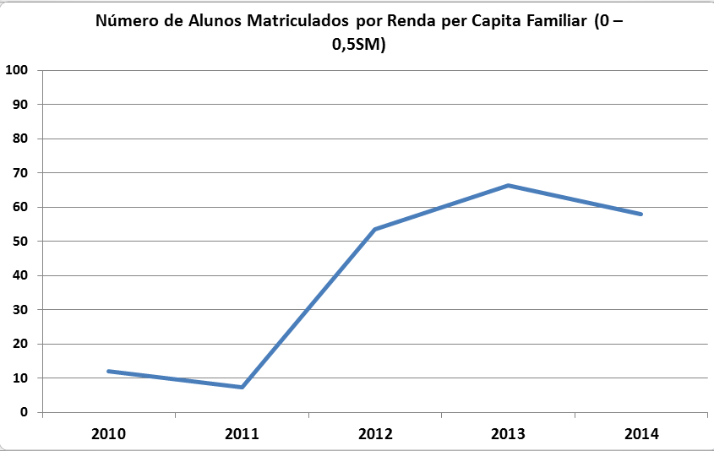
Figura 33 Nº de Alunos Matriculados por RPC (0-0,5SM)
Fonte: PROEN

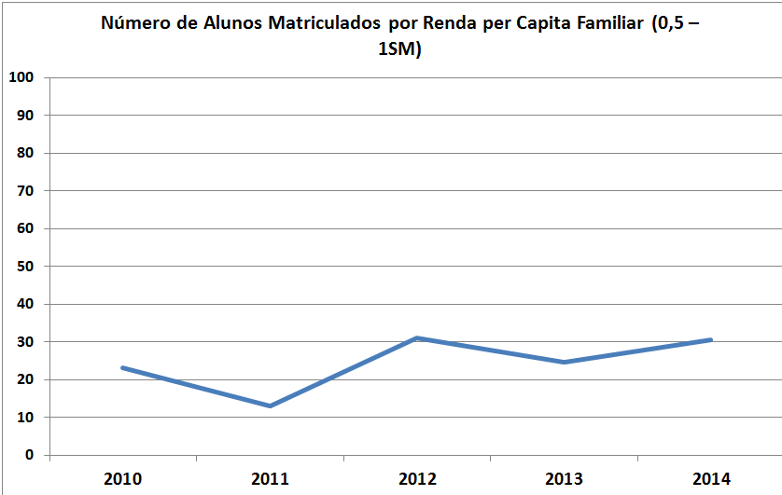
Figura 34 Nº de Alunos Matriculados por RPC (0,5-1SM)
Fonte:PROEN

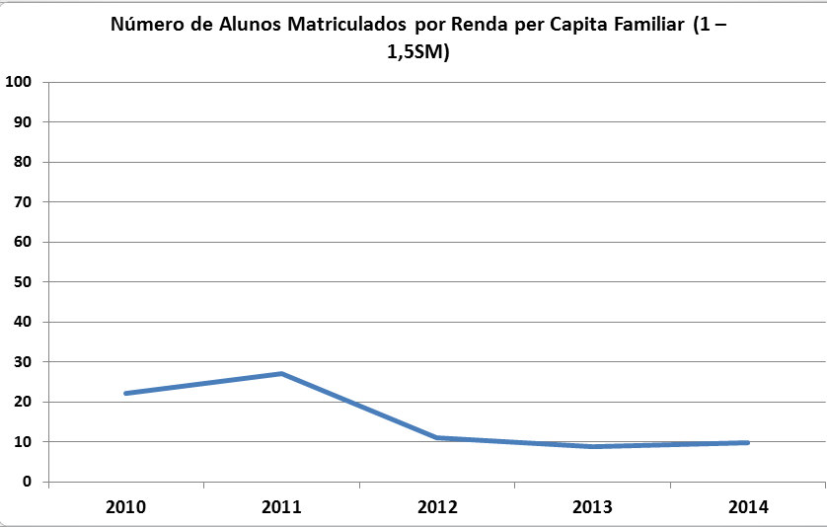
Figura 35 Nº de Alunos Matriculados por RPC (1-1,5SM)
Fonte: PROEN

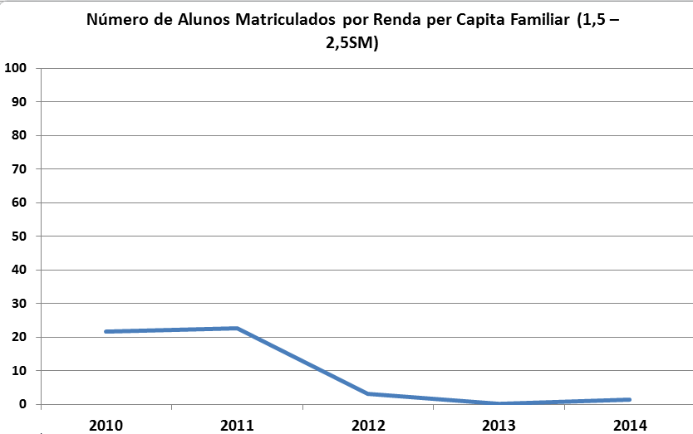
Figura 36 Nº de Alunos Matriculados por RPC (1,5-2,5SM)
Fonte:PROEN

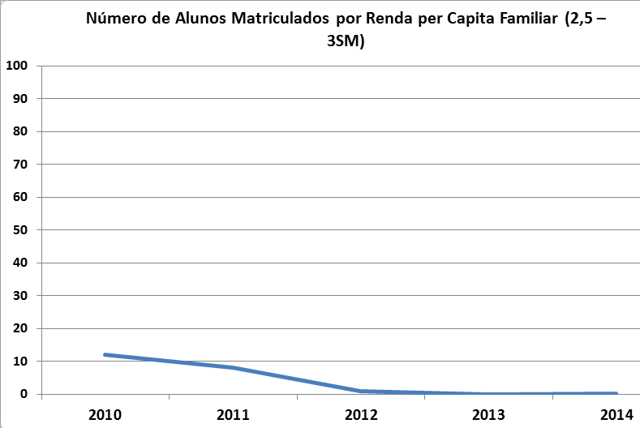
Figura 37 Figura 37 Nº de Alunos Matriculados por RPC (2,5-3SM)
Fonte: PROEN

5.5 Informações sobre custos de produtos e serviços

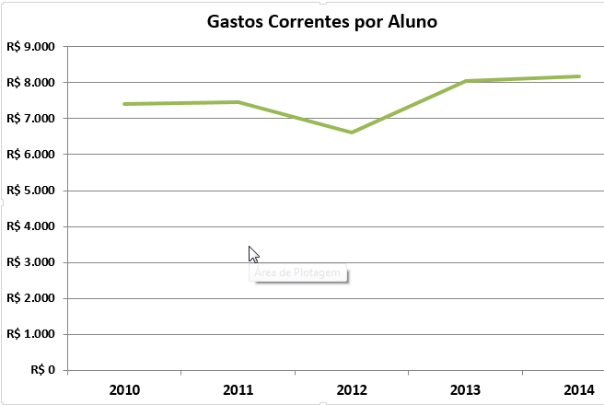
Figura 38 Gastos Correntes por Aluno
Fonte: PROAD

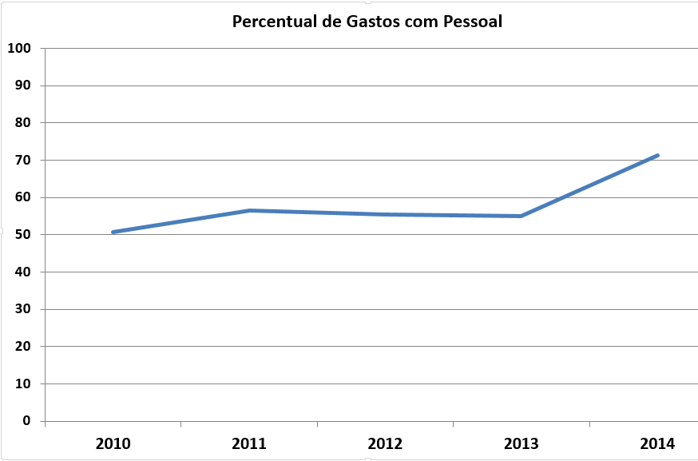
Figura 39 Percentual de Gastos com pessoal
Fonte:PROAD

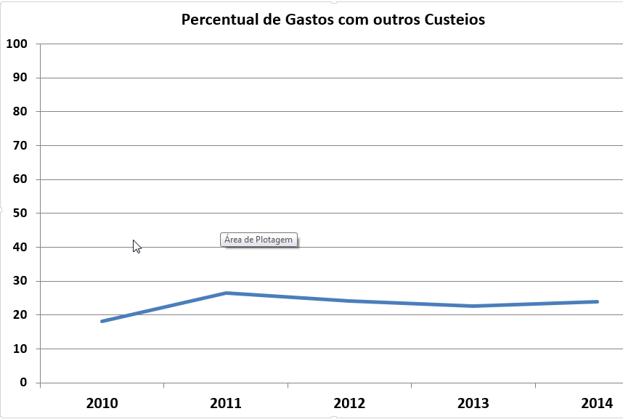
Figura 40 Percentual de Gastos com outros Custeios
Fonte:PROAD
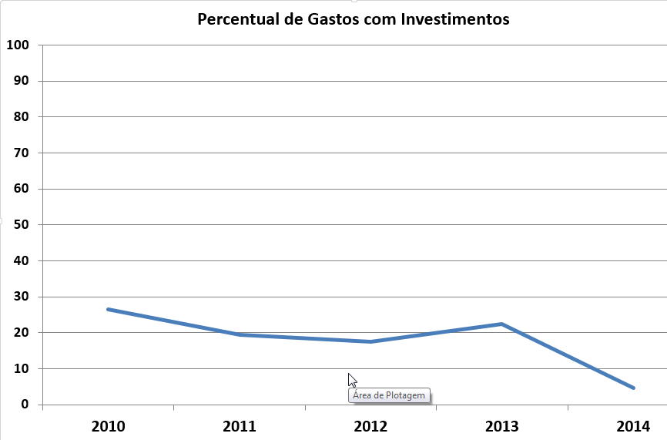
Figura 41 Percentual de Gastos com Investimento
Fonte:PROAD

O gasto corrente com alunos aumentou pouco, cerca de 1,44%. Este aumento deu-se devido ao aumento de gastos com pessoal, pois os demais grupos de despesas tiveram decréscimo no que diz respeito ao valor absoluto.
Os gastos com pessoal aumentaram bastante devido a entrada em funcionamento de 4 novos Campi, que apesar de não estarem funcionando em sua plenitude, já possuem docentes e técnicos administrativos para atender as demandas administrativas e pedagógicas.
Os gastos com custeio aumentaram percentualmente em relação aos grupos de despesas no exercício de 2014, no entanto houve um decréscimo de 0,20% em relação ao ano de 2013. Tal fato deu-se devido a não liberação de cota de empenho pelo Governo Federal nos meses de novembro e dezembro de 2014.
Os gastos com investimento tiveram uma queda brusca na execução no exercício de 2014, os fatos que mais influenciaram nessa queda foram a paralização de duas obras da expansão III.

